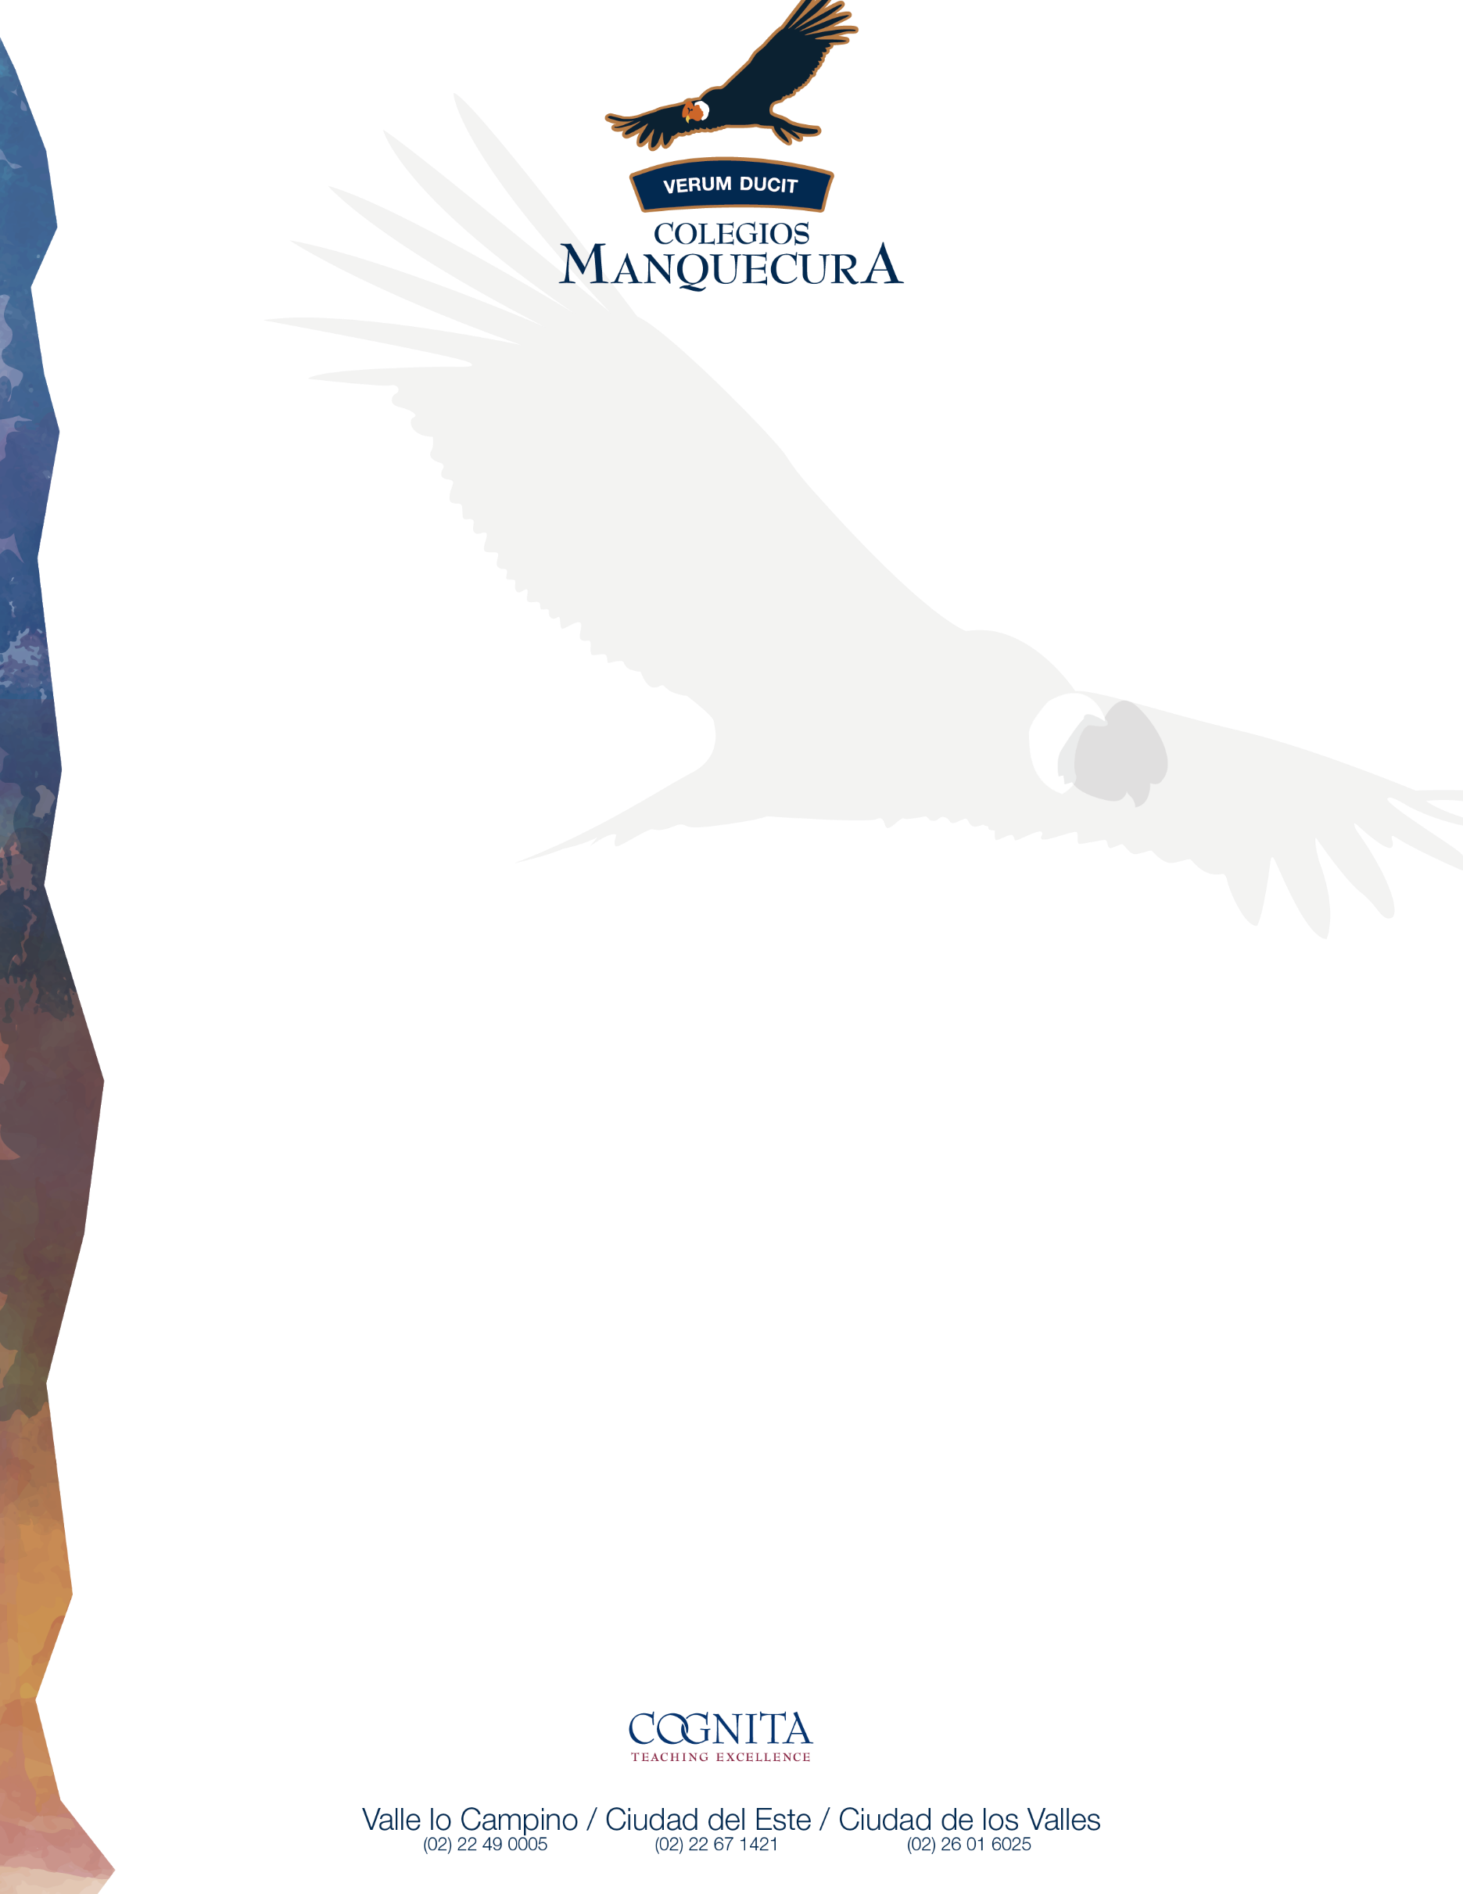

Valle Lo Campino, 17 de febrero 2016

Estimados Padres y Apoderados,

Junto con saludar y esperando que hayan tenido unas excelentes vacaciones, confirmamos a usted que el inicio de clases para el ciclo de Educación Parvularia será el día lunes 07 de marzo. Los horarios serán los siguientes, durante la primera semana de clases.

|  |  |
| --- | --- |
| **NIVEL** | **HORARIO** |
| JARDÍN | 8:15 a 11:00 hasta |
| PREKINDER | 8:15 a 11:30 hasta |
| KINDER | 8:15 a 12:00 hasta |

Esta modificación obedece al término de las mejoras de infraestructura que se están realizando en dicho pabellón, con el fin de otorgar un mejor funcionamiento y entregar a nuestra comunidad escolar un lugar confortable, espacioso y, por sobre todo, con las óptimas condiciones de seguridad para su correcto aprovechamiento.

Sin otro particular y agradeciendo su comprensión,

Saluda afectuosamente,

Rosa Roldán

Rectora Colegio Manquecura Valle Lo Campino